**TÀI LIỆU HƯỚNG DẪN**

**THIẾT KẾ BÁO CÁO**

**BẰNG TOOL VISUAL**

**PHẦN MỀM QUẢN TRỊ NGUỒN LỰC**

**SURE-HCS (Human Capital Services)**

LAC VIET Computing Corporation

23 Nguyen Thi Huynh St., 8 Ward, Phu Nhuan Dist., HCMC, Viet Nam

Tel : (84-8) 8423333 – Fax : (84-8) 8422370

E-mail : [lacviet@lacviet.com.vn](mailto:lacviet@lacviet.com.vn)

Web site : <http://lacviet.com.vn>

LACVIET CONFIDENTIAL

**MỤC LỤC**

**1.** **Mục đích tài liệu** 3

**2.** **Môi trường thiết kế report** 4

**3.** **Những điều quan trọng cần để thiết kế một báo cáo** 5

**4.** **Tạo project để thiết kế báo cáo** 5

**5.** **Thiết kế mẫu báo cáo đơn giản (mẫu 1)** 6

**a.** **Mở project đã được tạo** 6

**b.** **Tạo kết nối (connection) cho project** 7

**c.** **Khởi tạo một báo cáo mới** 8

**d.** **Tạo connection cho báo cáo** 9

**e.** **Tạo dataset cho báo cáo** 9

**f.** **Thiết kế báo cáo (mẫu 1)** 11

**g.** **Thêm và hiển thị đánh số thứ tự cho báo cáo** 13

**h.** **Tạo tiêu đề và thêm tham số vào tiêu đề báo cáo** 13

**i.** **Thiết lập ngày in, trang in cho báo cáo** 14

**j.** **Thiết lập khổ giấy, canh lề, format các cột/dòng** 15

**k.** **Thiết lập tham số cho báo cáo** 16

**l.** **Kết quả sau khi thực hiện mẫu 1** 16

**6.** **Tạo mẫu báo cáo có group – nhóm (mẫu 2)** 17

**a.** **Tạo một nhóm (group) cho báo cáo** 17

**b.** **Kết quả sau khi thực hiện mẫu 2** 19

1. **Mục đích tài liệu**

* Tài liệu này mục đích hướng dẫn cho người chưa biết hoặc mới biết để thiết kế được những mẫu báo cáo đơn giản trong môi trường MS Visual Studio 2008/2010/ … nếu ai đã có kinh nghiệm thiết kế ở tool Crystal report thì càng tốt.
* Sau khi hoàn tất tài liệu, ít nhất người đọc phải tự thực hiện được 3 dạng báo cáo cơ bản sau. Nếu thực tế khó hơn thì cũng từ tài liệu này người đọc có thể linh hoạt để modify cho phù hợp mẫu biểu mình cần.

***Ghi chú: Tài liệu này được viết dựa trên công cụ SQL Server 2008 và tool MS Visual Studio 2008***

* 1. **Mẫu 1 - báo cáo cơ bản**:

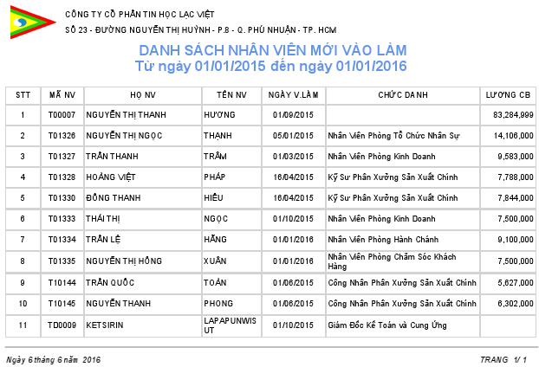

* 1. **Mẫu 2 - báo cáo có nhóm (group)**:

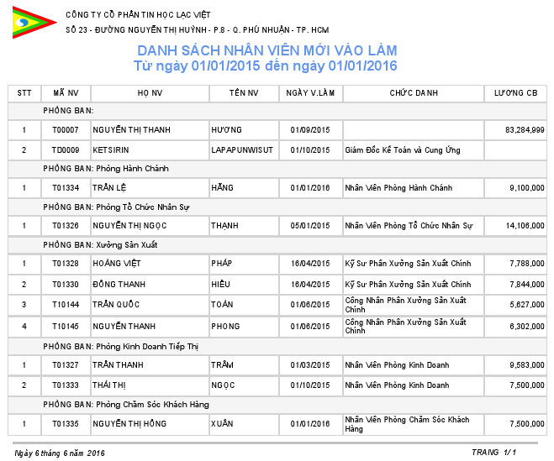

1. **Môi trường thiết kế report**

Để thực hiện được các mẫu báo cáo nêu trên, cần hai công cụ chính bên dưới dùng để thiết kế, ngoài ra chúng ta cũng có thể dùng các tool khác để thiết kế (còn tùy thuộc vào kỹ năng/ thói quen của mỗi người) như Crystal report.

* 1. **Microsoft SQL Server**: Đây là nguồn dữ liệu để chúng ta truy vấn dữ liệu dùng cho báo cáo. Để truy vấn được dữ liệu, tùy thuộc vào kỹ năng của từng người, và câu truy vấn đơn giản hay phức tạp sẽ tùy thuộc vào độ khó của báo cáo cần thiết kết.

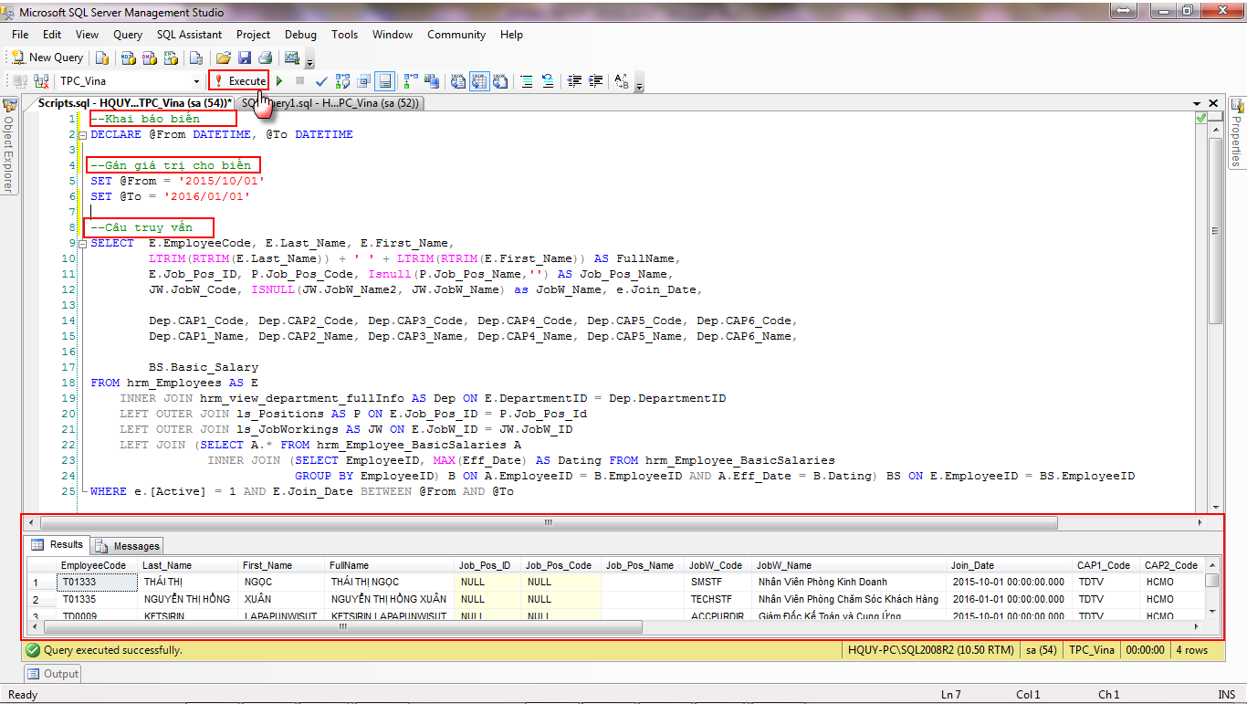

* 1. **Microsoft Visual Studio** (version 2008, 2010, ….) : Đây là công cụ giúp chúng ta design mẫu, trình bày hiển thị nguồn dữ liệu đã truy vấn ở bước a

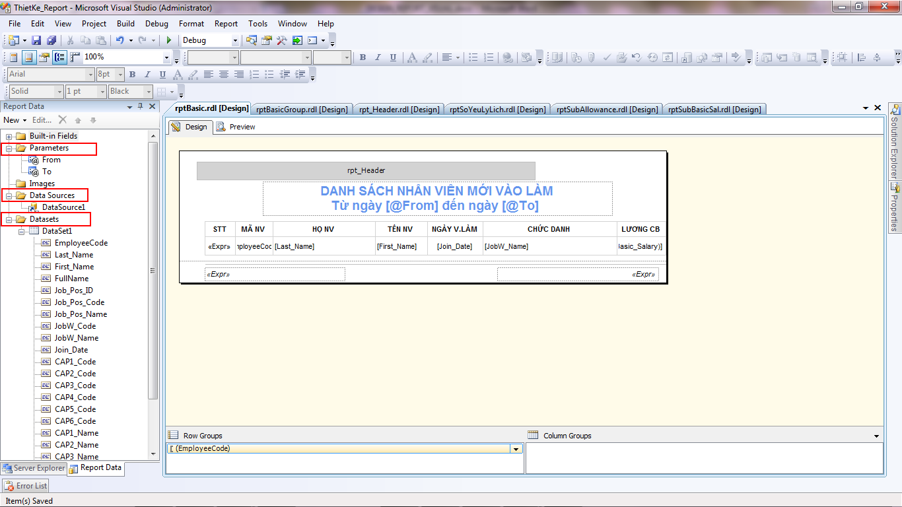

1. **Những điều quan trọng cần để thiết kế một báo cáo**

Để thiết kế hoàn tất một báo cáo đúng/ đủ/ thẩm mỹ thì cần các thông tin sau:

* 1. Nhìn hiểu rõ và nhận dạng đúng kiểu mẫu báo cáo, nắm rõ ý nghĩa và mục đích của các column/row cần hiển thị trên báo cáo
  2. Phải nắm rõ cấu trúc table, ý nghĩa đúng của từng field trong table tương ứng với column/row trên mẫu báo cáo
  3. Viết truy vấn đúng/chuẩn/đủ với các trường thông tin cần lấy cho báo cáo
  4. Phải thể hiện tính thẩm mỹ trong khi thiết kế báo cáo (canh lề, font, font size, group, …)

**Lưu ý**: Đối với các mẫu báo cáo phục vụ cho hệ thống SureHCS thì

* Database: phải là database của hệ thống SureHCS
* Khi thiết kế report phải theo chuẩn quy định như sau:

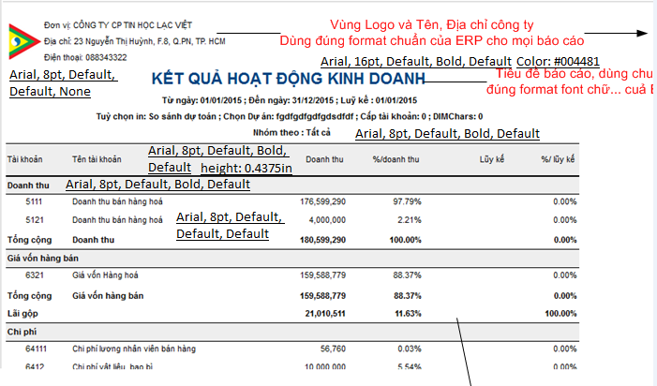

1. 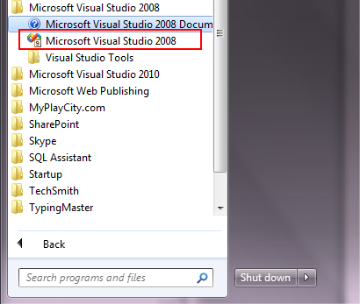**Tạo project để thiết kế báo cáo**

Thực hiện theo trình tự sau:

* 1. “Start” 🡪 “All Programs” 🡪 “Microsoft Visual Studio 2008” 🡪 “Microsoft Visual Studio 2008”

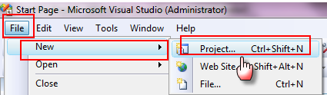

* 1. Vào menu “File” 🡪 “New” 🡪 “Projects”

* 1. Đặt tên “project”, đường dẫn lưu trữ:

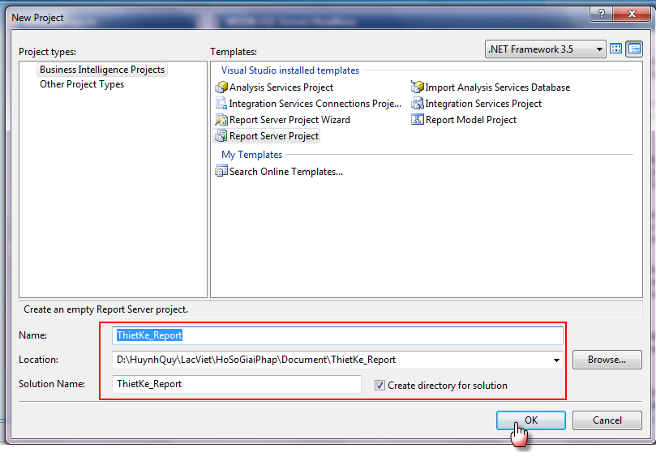

1. **Thiết kế mẫu báo cáo đơn giản (mẫu 1)**
   1. **Mở project đã được tạo**

* “Start” 🡪 “All Programs” 🡪 “Microsoft Visual Studio 2008” 🡪 “Microsoft Visual Studio 2008”

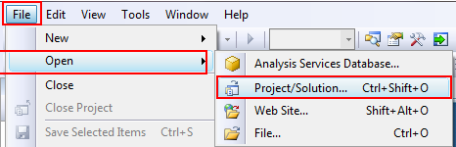

* Vào menu “File” 🡪 “New” 🡪 “Projects”
* Chọn project đã được tạo (ở bước 4)

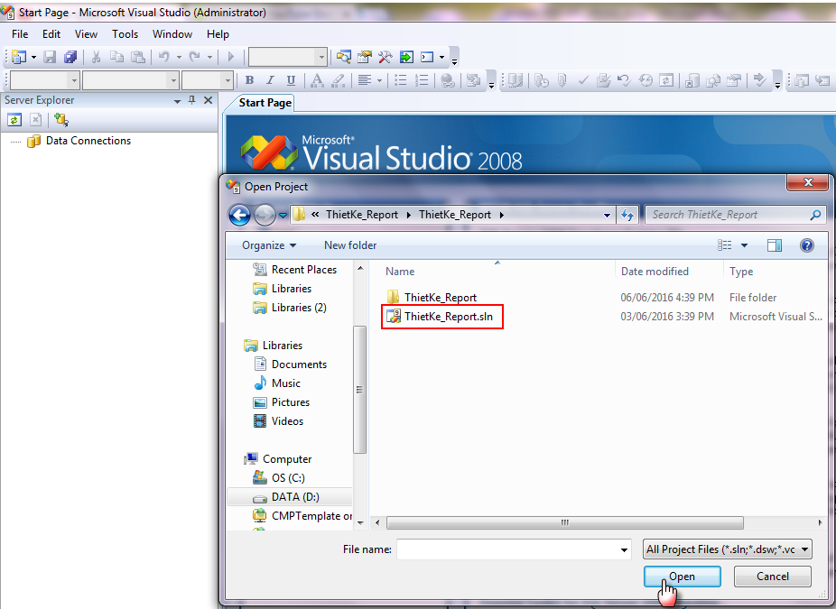

* 1. **Tạo kết nối (connection) cho project**
* **B1**: Tại cửa sổ “Solution Explorer” của project 🡪 click phải mouse vào mục “Shared Data Sources”🡪 Chọn “Add New Data Source”

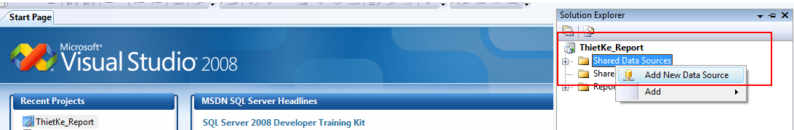

*Lưu ý: nếu cửa sổ “Solution Explorer” không hiển thị thì vào menu “View” 🡪 chọn “Solution Explorer” hoặc nhấn tổ hợp phím Ctrl + Alt + L*

* **B2**: Đặt tên DataSource và tạo connect đến cơ sở dữ liệu SQL server

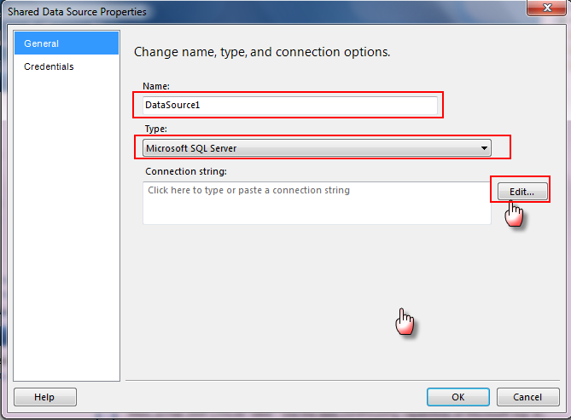

* **B3**: Nhập thông tin server, user/ pass, và database cần truy vấn dữ liệu 🡺 click OK 🡪 Click OK

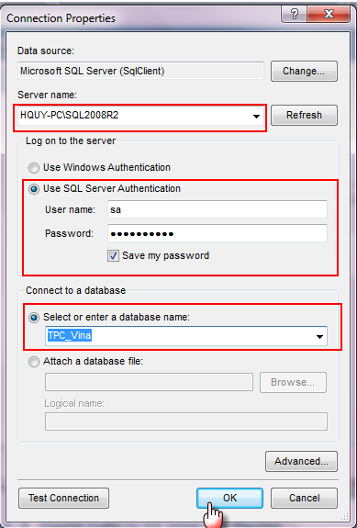

* 1. 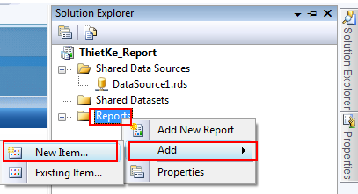**Khởi tạo một báo cáo mới**
* **B1**: Tại cửa sổ “Solution Explorer” của project

🡪 click phải mouse vào mục “Reports”🡪 Chọn “Add” 🡪 “New Item”

* **B2**: Đặt tên báo cáo cần thiết kế (**rptBasic.rdl**) 🡪 click nút “Add”

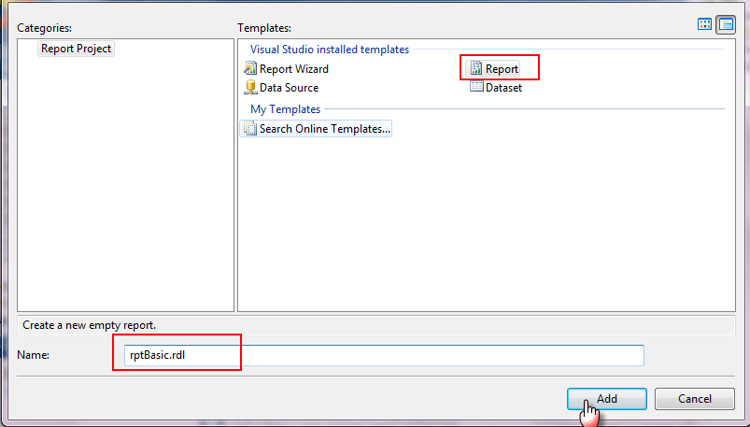

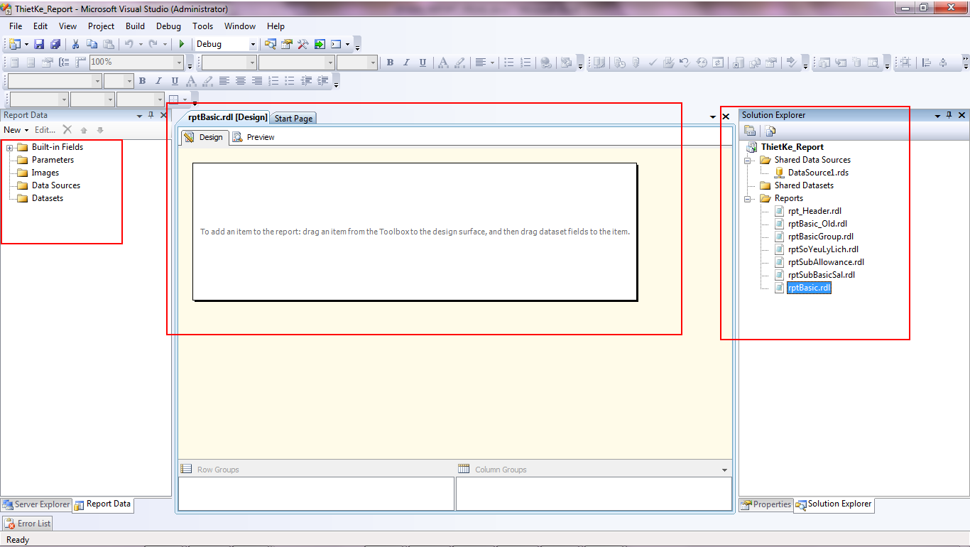

*Giao diện sau khi khởi tạo một báo cáo mới*

* 1. **Tạo connection cho báo cáo**
* 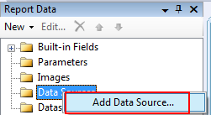**B1**: Tại cửa sổ “Report data” 🡪 click phải mouse vào mục “Data Sources”

*Lưu ý: nếu cửa sổ “Solution Explorer” không hiển thị thì vào menu “View” 🡪 chọn “Report data” hoặc nhấn tổ hợp phím Ctrl + Alt + D*

* **B2**: Kế thừa lại data source đã được thiết lập cho dự án (xem bước 5.b.)

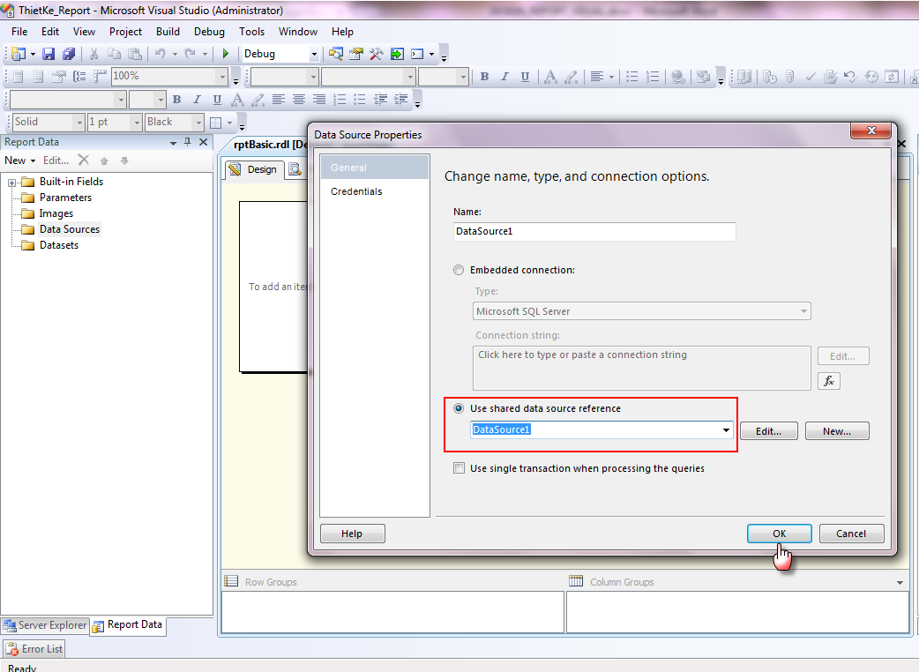

* 1. 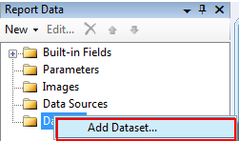**Tạo dataset cho báo cáo**
* **B1**: Tại cửa sổ “Report data” 🡪 click phải mouse vào mục “Datasets”
* **B2**: Đặt tên dataset, chọn datasource, và câu truy vấn làm nguồn dữ liệu cho báo cáo

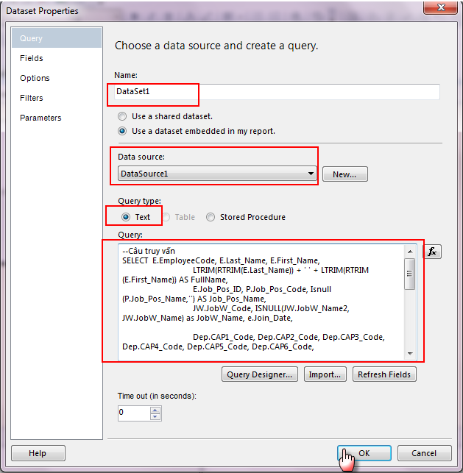

**Câu truy cấu dùng cho báo cáo này là:**

*SELECT E.EmployeeCode, E.Last_Name, E.First_Name,*

*LTRIM(RTRIM(E.Last_Name)) + ' ' + LTRIM(RTRIM(E.First_Name)) AS FullName,*

*P.Job_Pos_Code, Isnull(P.Job_Pos_Name,'') AS Job_Pos_Name,*

*JW.JobW_Code, Isnull (JW.JobW_Name2, JW.JobW_Name) as JobW_Name,*

*E.Join_Date, Dep.CAP1_Code, Dep.CAP2_Code, Dep.CAP3_Code, Dep.CAP4_Code, Dep.CAP5_Code, Dep.CAP6_Code, Dep.CAP1_Name, Dep.CAP2_Name, Dep.CAP3_Name, Dep.CAP4_Name, Dep.CAP5_Name, Dep.CAP6_Name,*

*BS.Basic_Salary*

*FROM hrm_Employees AS E*

*INNER JOIN hrm_view_department_fullInfo AS Dep ON E.DepartmentID = Dep.DepartmentID LEFT OUTER JOIN ls_Positions AS P ON E.Job_Pos_ID = P.Job_Pos_Id*

*LEFT OUTER JOIN ls_JobWorkings AS JW ON E.JobW_ID = JW.JobW_ID*

*LEFT JOIN (SELECT A.* FROM hrm_Employee_BasicSalaries A*

*INNER JOIN (SELECT EmployeeID, MAX(Eff_Date) AS Dating*

*FROM hrm_Employee_BasicSalaries*

*GROUP BY EmployeeID) B*

*ON A.EmployeeID = B.EmployeeID AND A.Eff_Date = B.Dating) BS*

*ON E.EmployeeID = BS.EmployeeID*

*WHERE e.[Active] = 1 AND E.Join_Date BETWEEN @From AND @To*

**Lưu ý**: câu truy vấn có thể là một trong các dạng sau:

* Là một câu select bình thông dụng

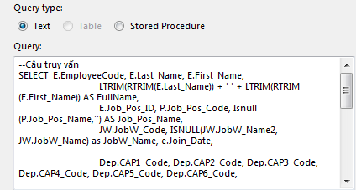

* Là một câu lệnh thực thi một store và trả ra kết quả dạng table

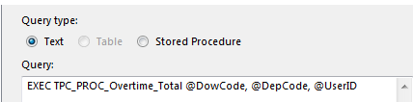

* Câu truy vấn có thể truyền vào tham số bất kỳ, khi đó tham số trong câu truy vấn cũng chính là tham số truyền vào cho thực thi báo cáo
  1. **Thiết kế báo cáo (mẫu 1)**
* **B1**: Tại thanh công cụ (Toolbox) 🡪 chọn object “Matrix” kéo vào khung trống của báo cáo vừa tạo
* **B2**: Chọn field “EmployeeCode” của dataset để cho hiển thị lên báo cáo

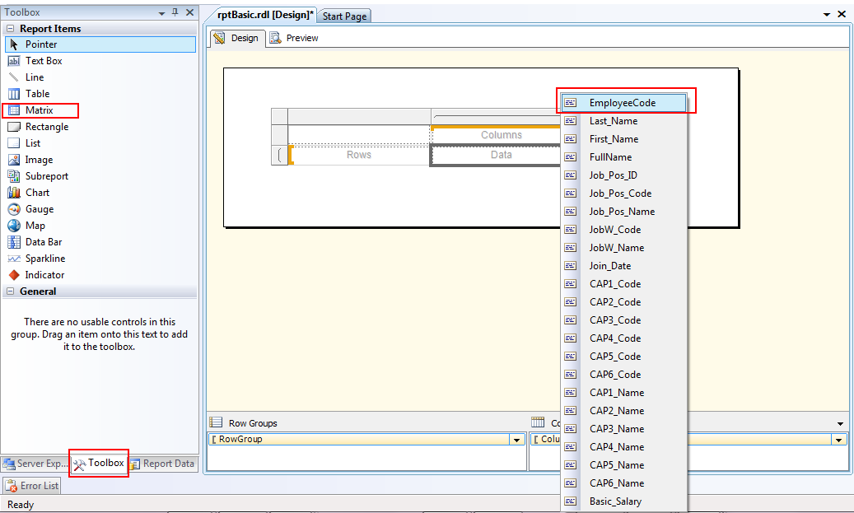

* **B3**: Chọn field để group theo hàng (row)

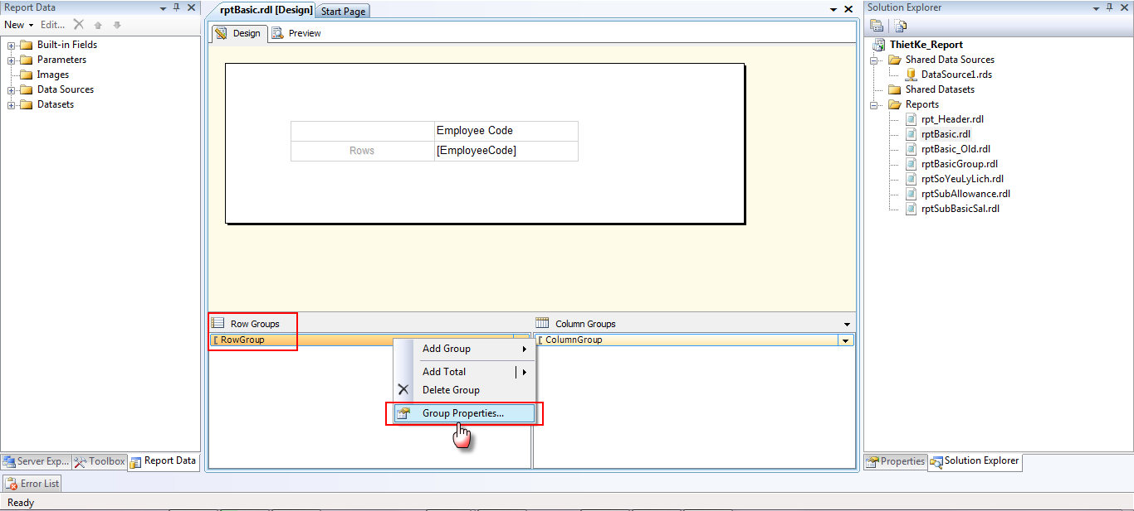

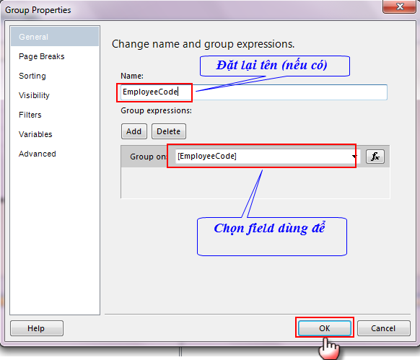

* **B4**: Xóa group đã có theo cột (column). Khi chọn field ở bước 1, report tự add group theo cột theo field đã được chọn, do đó cần phải xóa group này.

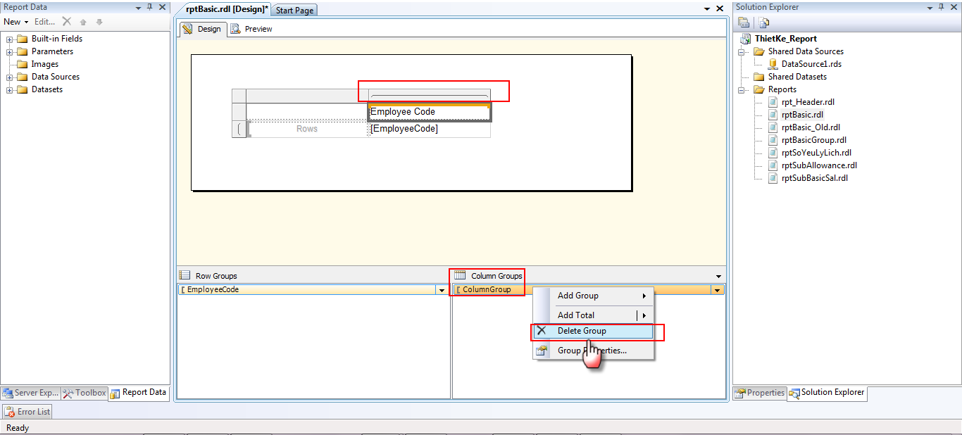

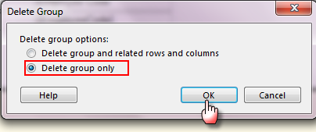

* 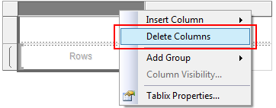**B5**: Khi kéo matrix vào báo cáo ở bước 1, matrix tự add thêm 1 cột trống bên phải, đó cần phải xóa cột này.

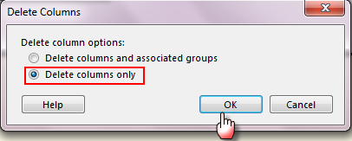

* 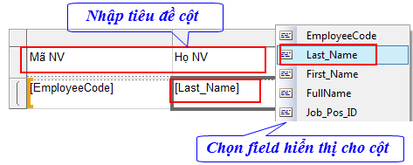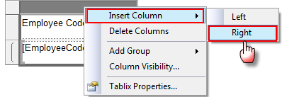**B6**: Thêm cột mới theo cấu trúc của báo cáo. Để trỏ chuột vào cột đã có để thêm cột mới (thêm cột bên trái hoặc bên phải tùy ý).
* **B7**: Thực hiện tương tự như bước 6 để thêm các cột mới như mẫu, kết quả sau khi thêm như hình

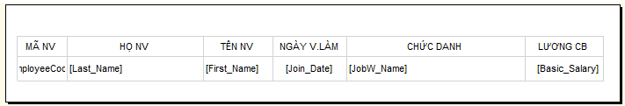

* 1. **Thêm và hiển thị đánh số thứ tự cho báo cáo**

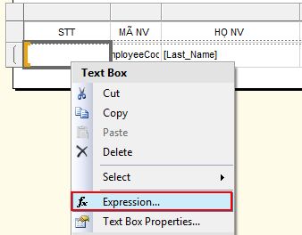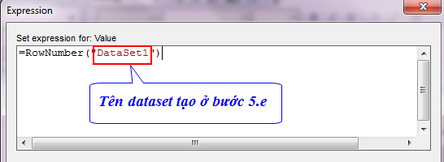

=RowNumber("DataSet1")

* 1. **Tạo tiêu đề và thêm tham số vào tiêu đề báo cáo**
* **B1**: Tại thanh công cụ (Toolbox) 🡪 chọn object “Text Box” kéo vào khung trống của báo cáo vừa tạo 🡪 Nhập tiêu đề theo ý vào báo cáo như hình dưới

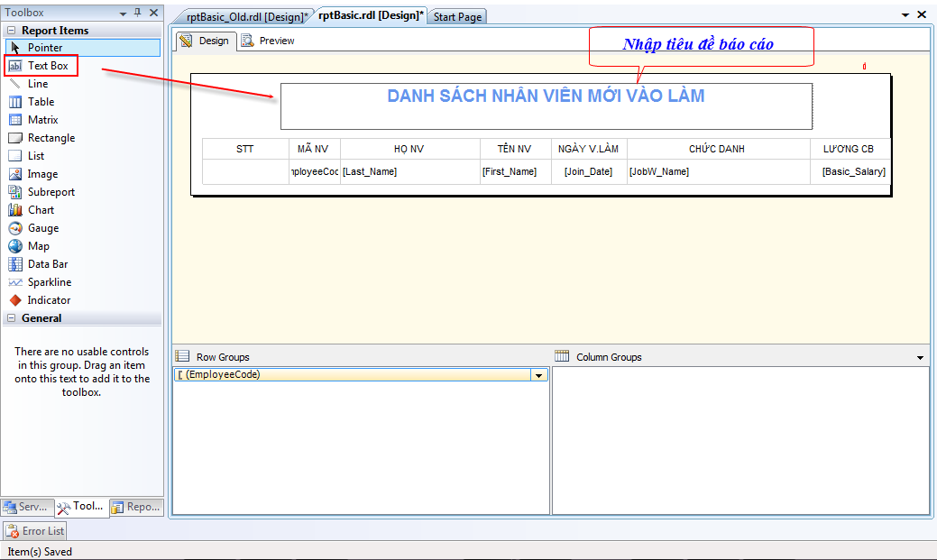

* **B2**: Tại thanh Report Data 🡪 tại tab “Parameters” 🡪 chọn tham số tùy ý và kéo đặt vào vị trí cần ở textbox tiêu để của báo cáo như hình dưới

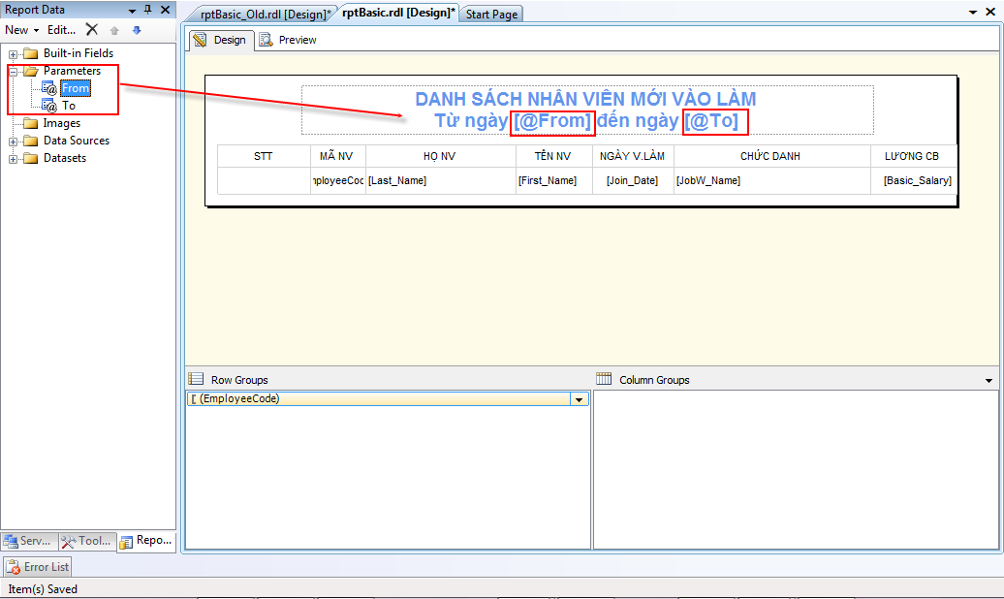

* 1. **Thiết lập ngày in, trang in cho báo cáo**
* **B1**: Tạo page footer cho báo cáo. Để trỏ chuột vào vị trống ngoài khung thiết kế báo cáo 🡪 click phải chuột 🡪 chọn “Add Page Footer”

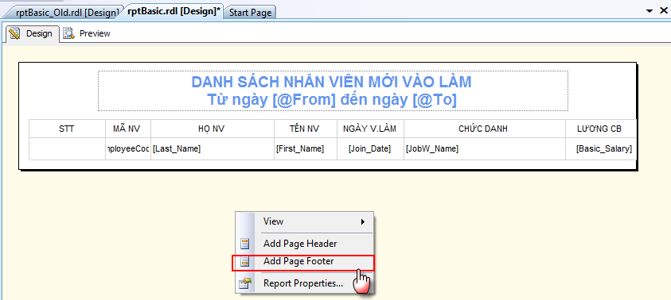

* **B2**: Kéo textbox vào vị trí cần thể hiện ngày in ở tab “Payge Footer” 🡪 Click phải chuột vào textbox 🡪 chọn “Expression” 🡪 Nhập vào chuổi lệnh như bên dưới.

= "Ngày " & Datepart("d",Today())& " tháng "

& Datepart("m",Today())&" năm "

& Datepart("yyyy",Today())

*Lưu ý: Câu lệnh này chúng ta có thể biến tấu theo như cầu tùy ý*

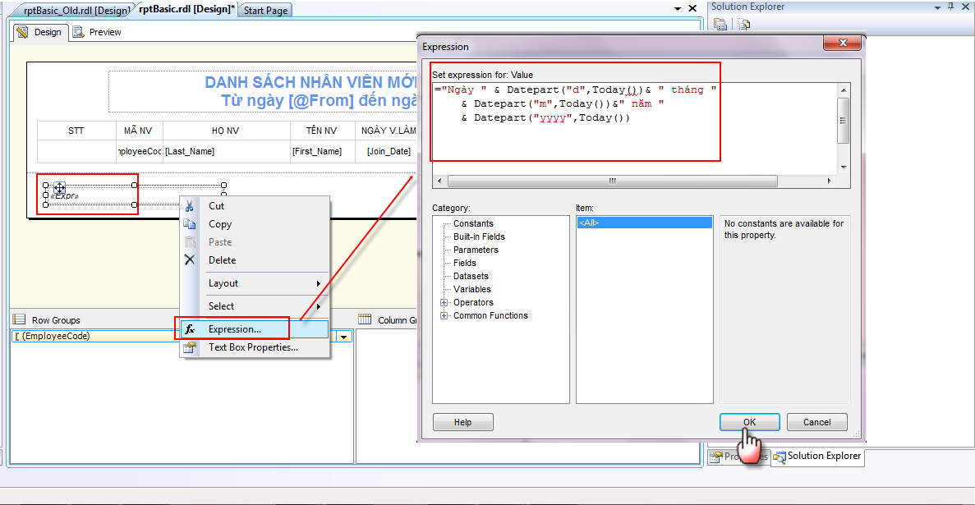

* **B3**: Kéo textbox vào vị trí cần thể hiện trang in ở tab “Payge Footer” 🡪 Click phải chuột vào textbox 🡪 chọn “Expression” 🡪 Nhập vào chuổi lệnh như bên dưới.

= "TRANG " & str(Globals!PageNumber) & "/" & str(Globals!TotalPages)

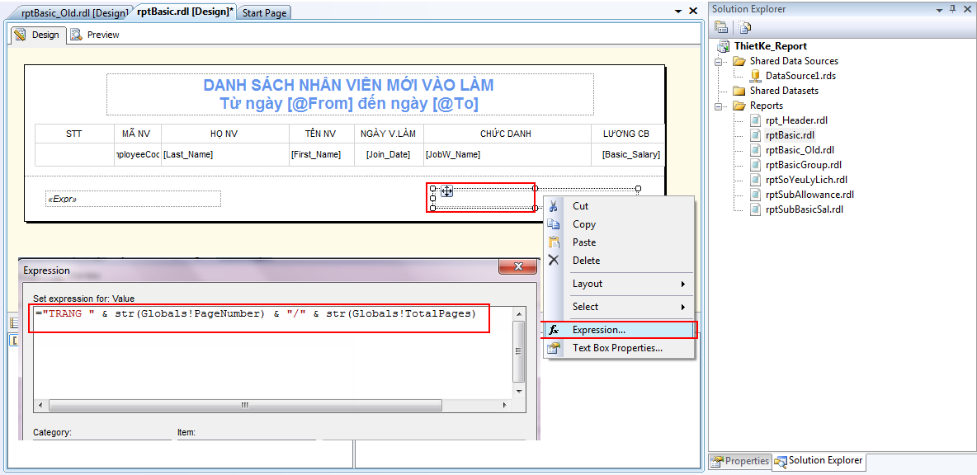

* 1. **Thiết lập khổ giấy, canh lề, format các cột/dòng**
* **B1**: Thiết lập khổ giấy cho báo cáo: tùy theo mẫu báo cáo mà chúng ta chọn khổ giấy in cho phù hợp khi thiết kế, có thể chọn A4, A5 hoặc có thể A3, … điều này quan trọng vì khi hoàn tất báo cáo thì chúng ta có thể in ấn mà không cần phải chỉnh sửa gì cả.

Để trỏ chuột vào vị trống ngoài khung thiết kế báo cáo 🡪 click phải chuột 🡪 chọn “Report Properties”

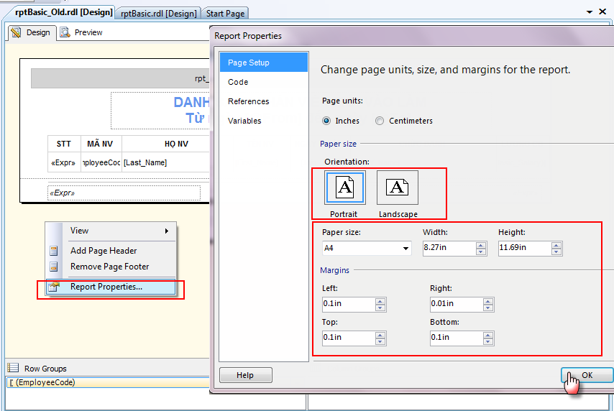

* **B2**: Format kiểu dữ liệu, canh chỉnh textbox, column, …để đảm bảo tính thẩm mỹ là điều rất quan trọng khi thiết kế. Do đó, tùy theo object mà chúng ta có thể canh chỉnh (giữa, trái, phải, ..) hoặc format kiểu date, loat, int cho phù hợp. Để thực hiện điều này, chúng ta click chọn object (textbox, row, column, …) cần format 🡪 vào tính năng properties để canh chỉnh theo ý muốn.

VD: format ngày cho cột “Ngày vào làm”

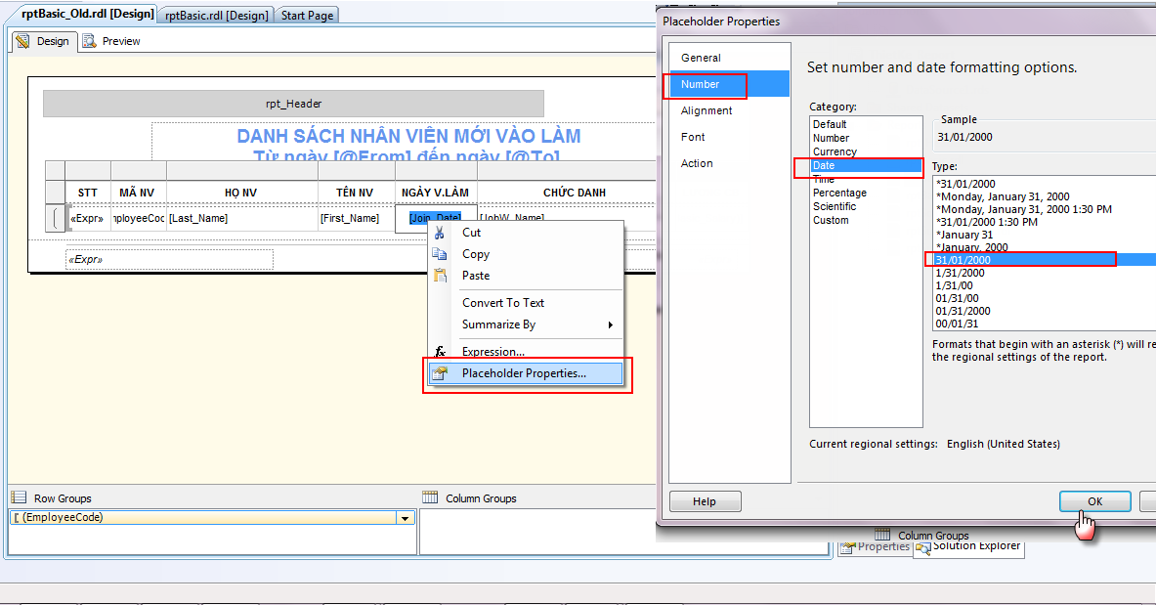

VD: format số tiền cho cột “Lương cơ bản”

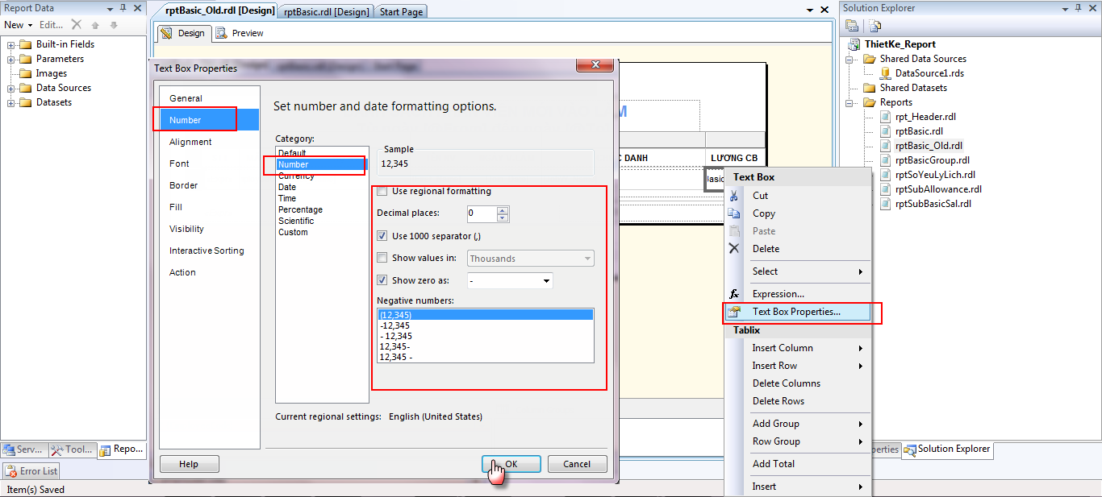

* 1. **Thiết lập tham số cho báo cáo**

Tham số của báo cáo thường là các tham số để dùng cho câu truy vấn số liệu đã được tạo ở phần tạo dataset, do đó khi tạo dataset có truyển tham số vào thì các tham số này cũng sẽ được tự động add vào tab “Parameters” của báo cáo. Tuy nhiên, chúng ta có thể thêm mới, chỉnh sửa tùy ý.

* 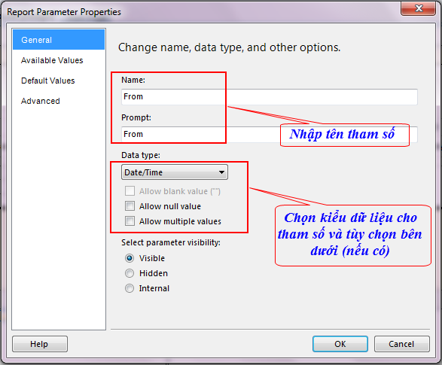Để thêm mới tham số, ta thực hiện các bước sau:

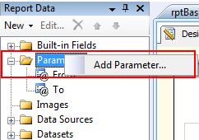

* 1. **Kết quả sau khi thực hiện mẫu 1**

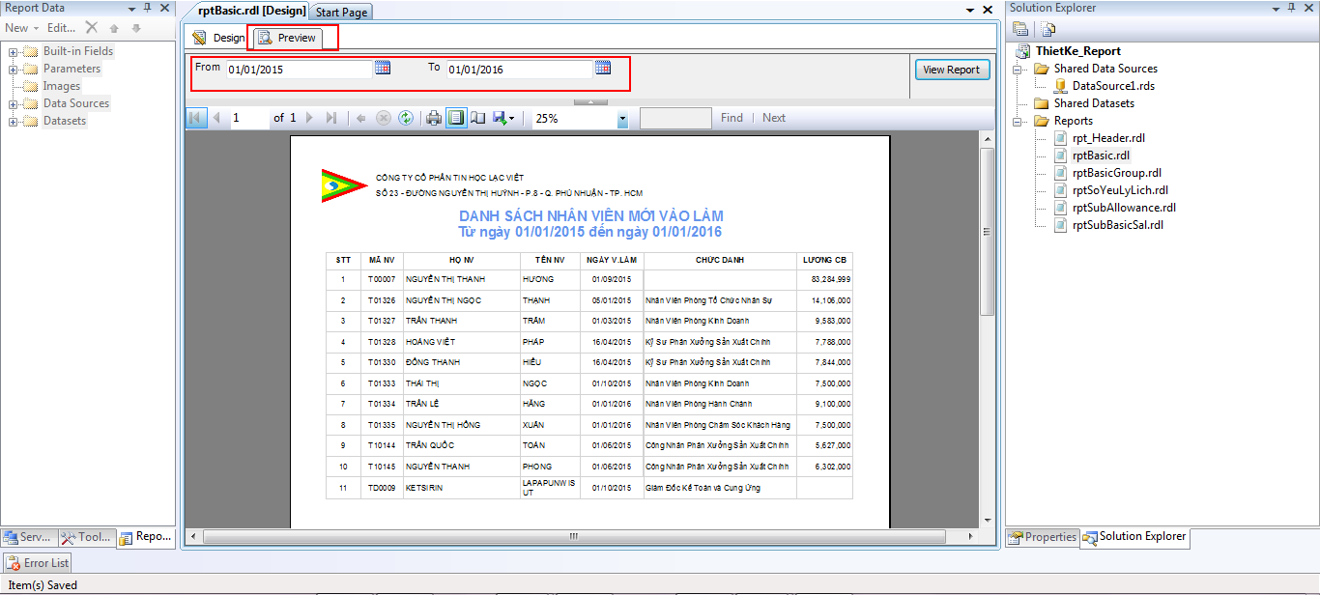

1. **Tạo mẫu báo cáo có group – nhóm (mẫu 2)**

Để cho dễ hiểu và có sự liên kết liền mạch trong tài liệu này, chúng ta sẽ kế thừa các bước thực hiện tạo mẫu báo cáo 1 để thực hiện tiếp mẫu số 2. Để tạo mẫu báo cáo 2 ta có 2 cách:

**Cách 1**: Tạo một mẫu bảo cáo hoàn toàn mới (thực hiện các bước như mục 5)

**Cách 2**: Sao chép một mẫu báo cáo có sẳn rồi chỉnh sửa tiếp mẫu này. Tài liệu này sẽ dùng cách 2.

* Mở project 🡪 click đúp để mở report mẫu 1 (rptBasic.rdl)
* Menu “File” 🡪 Save as 🡪 Đặt tên báo cáo mới là **rptBasicGroup.rdl**

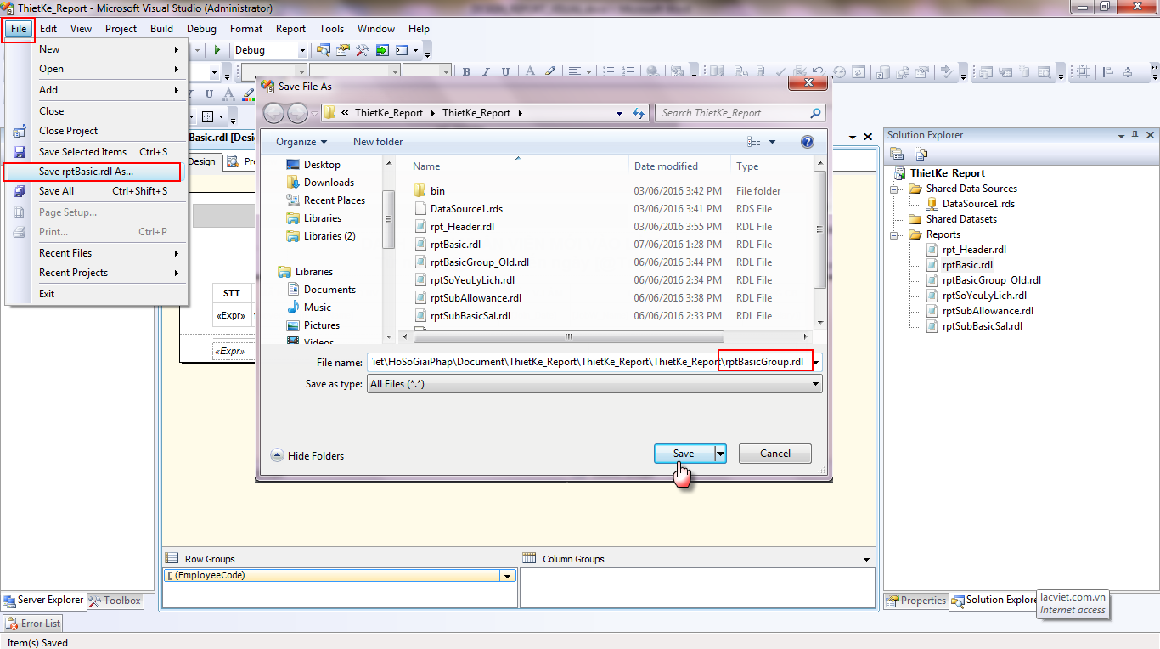

* 1. **Tạo một nhóm (group) cho báo cáo**

Chúng ta sẽ tạo group theo phòng ban cấp 4, nhằm mục đích nhóm những nhân viên cùng 1 phòng ban vào cùng 1 nhóm, và sẽ đánh số thứ tự nhân viên theo từng nhóm đó.

* **B1**: Mở báo cáo rptBasicGroup.rdl vừa sao chép
* **B2**: Để trỏ chuột ngay tại field “EmployeeCode” của frame “Row Groups” 🡪 click phải chuột 🡪 chọn “Add Group” 🡪 “Parent Groups”

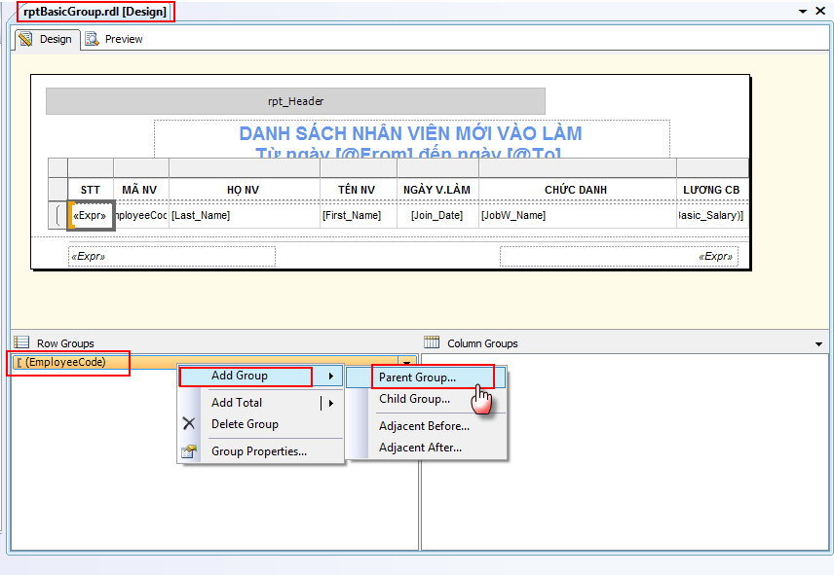

Chọn field cần tạo group là “CAP4_Code” 🡪 click OK.

Lưu ý: Các field này đều là các field đã có sẳn trong câu truy vấn trong dataset

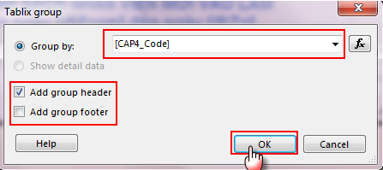

Khi đó, trên nền báo cáo sẽ hiển thị 1 dòng group “CAP4_Code” vào 1 cột hiển thị dữ liệu “CAP4_Code”

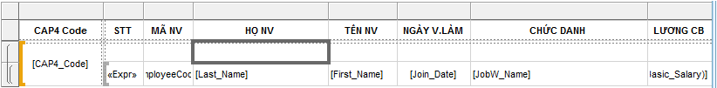

* **B3**: Xóa cột “CAP4_Code”

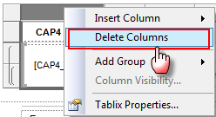

* **B4**: Merge các ô trên dòng group “CAP4_Code” lại, và chọn cấp tê phòng ban “CAP4_Name” để hiện thị cho group vừa tại

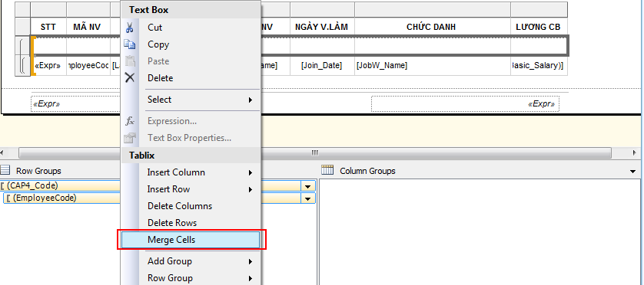

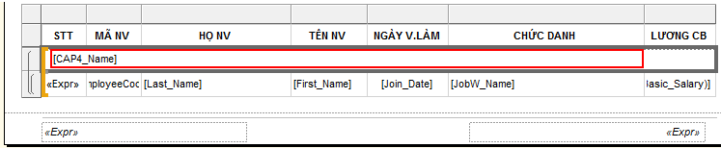

* 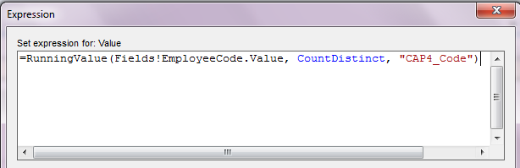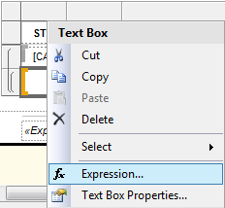**B5**: Đánh số thứ tự nhân viên theo group vừa tạo

= RunningValue(Fields!EmployeeCode.Value, CountDistinct, "CAP4_Code")

* 1. **Kết quả sau khi thực hiện mẫu 2**

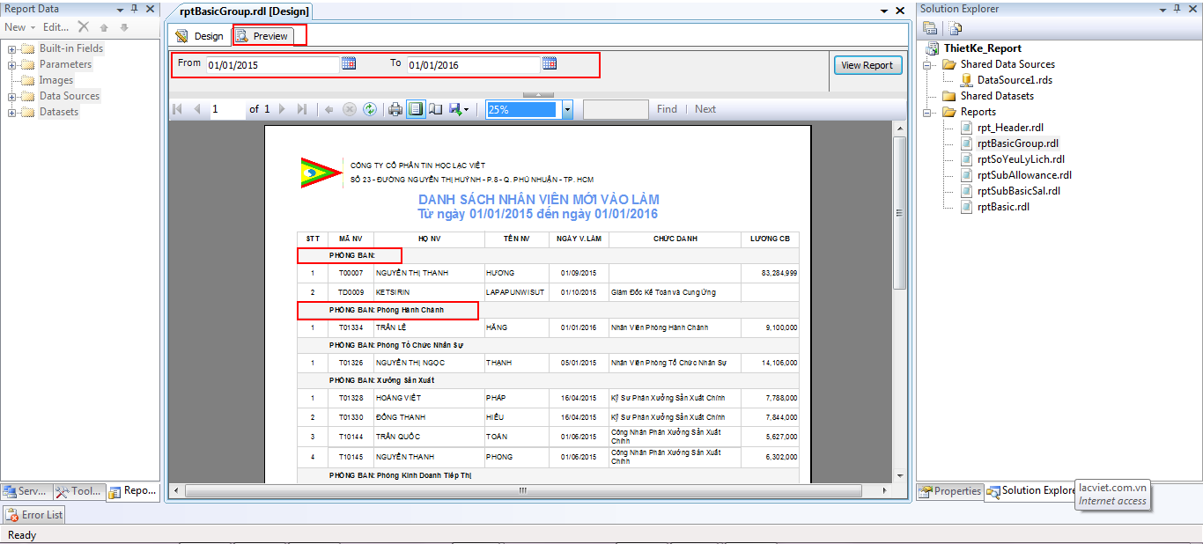

---------- HẾT ----------